Конспект открытого занятия в подготовительной группе
по конструированию из бумаги
«Наш город»
Подготовила воспитатель Смолина А.Ю.
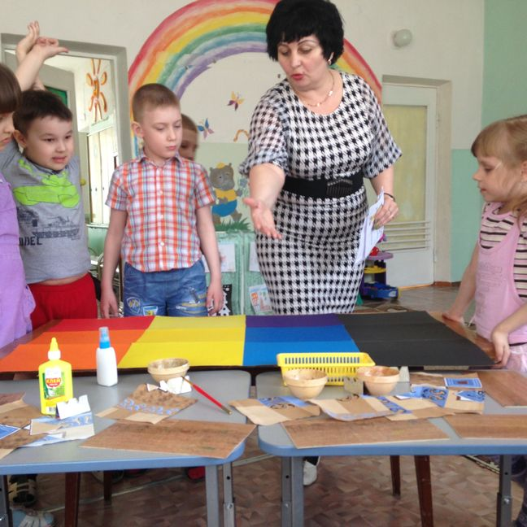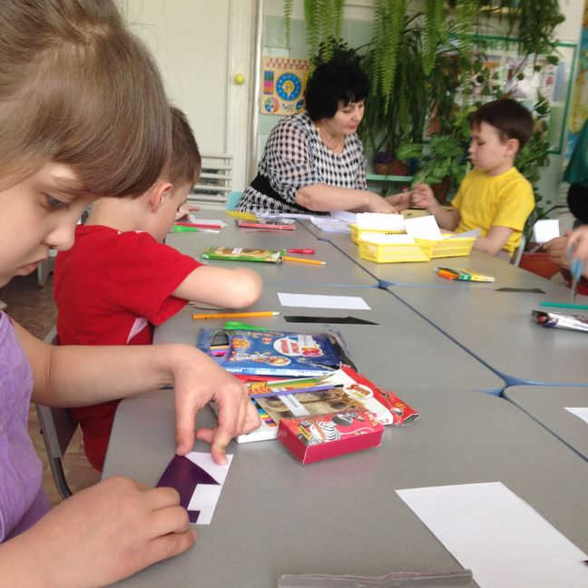
Цель: Корректировать психическое и речевое развитие детей в продуктивных видах деятельности
Образовательные:
Закреплять умение самостоятельно складывать прямоугольник пополам,
пользоваться трафаретами для силуэтного вырезания,
планировать этапы работы,
выполнять последовательную цепочку действий.
Развивающие:
Развивать общие речевые навыки (чёткость дикции, правильное звукопроизношение). Совершенствовать грамматический строй речи. Развивать связную речь. Координировать речь с движением. Развивать память, образность мышления, умение делать выводы. Развивать общую моторную координацию, мелкую моторику движений обеих рук, зрительно- двигательную координацию. Развивать творческую фантазию.
Воспитательные:
Воспитывать аккуратность в складывании и наклеивании деталей.
Воспитывать отзывчивость и дружелюбие, умение работать одному и командой.
Предварительная работа: экскурсии по городу и в библиотеку, тематические беседы, чтение и разучивание стихов поэтов нашего города, прослушивание песен о нашем городе.
Демонстрационный материал:
Выставка «Наш город»
Раздаточный материал: прямоугольники белого цвета, разноцветные карандаши, мелки, клей, кисти, салфетки, клеёнки, ножницы, трафареты.
Ход занятия:
Ребята, к нам сегодня в группу пришло письмо от Незнайки. Хотите узнать, что там написано?
«Дорогие ребята группы «Лучики» я узнал что вы живете в городе Усолье –Сибирское и хотел бы познакомиться с вашим городом а как это сделать не знаю»
- Ребята, хотели бы вы помочь Незнайке узнать все интересное о нашем городе?
- Как можно познакомиться с нашим городом?
- А давайте мы ему пошлем видеофильм о нашем городе?
(чтение стихов о городе Усолье Сибирское, рассматривание фотографий)
Детям предлагается изготовить дома, деревья при помощи трафаретов, методом силуэтного вырезывания и затем изготовить коллективную работу «Улицы нашего города». Вместе с детьми вспомнить правила силуэтного вырезывания.
Ребята берут необходимые материалы и приступают к работе , в группе звучат песни о городе Усолье – Сибирское. В процессе работы с детьми проводится беседа по вопросам:
- На какой улице вы живете?
- Где вы играете на улице?
- Что интересное есть у вас во дворе?
- Какой вид транспорта в нашем городе есть?
- Куда можно сходить отдохнуть в выходной день в нашем городе? т. д.
Во время творческой деятельности детей обращать внимание на осанку.

В середине занятия проводится физминутка:

«Вот какой красивый дом»
Раз, два, три, четыре, пять!
(руки на поясе, повороты вправо-влево)
Будем строить и играть
(приседания)
Дом большой, высокий строим
(тянуться руками вверх)
Окна ставим, крышу кроем
(прыжки на месте)
Вот какой красивый дом!
(вытянуть руки вперед)
Будет жить мишутка в нем!
(приседания)
«У оленя дом большой»
У оленя дом большой,
Он сидит, глядит в окошко.
Зайка по полю бежит,
В дверь к нему стучит:
«Тук-тук, дверь открой,
Там в лесу охотник злой».
«Зайка, зайка, забегай!
Лапку мне давай».
(Руки над головой – изображаем крышу дома.
Правым кулачком подпираем щёчку, левой рукой поддерживаем правую.
Бег на месте.
Топот ногами, руки на поясе.
Имитация стука в дверь поочерёдно каждой рукой.
Руки на поясе, поворачиваемся вправо и влево.
Зазывание движения рукой.
Протягиваем руки с открытой ладонью)
В конце занятия предлагается сфотографироваться с работой «Наш город» и отправить Незнайке электронное письмо.

